פרק ראשון — שאלות ידע והבנה (60 נק')
עני על שלוש מתוך ששת השאלות הבאות (1-6)
- סדרי את האירועים הבאים לפי סדר ההתרחשות.
אגרת הבזק, חוקי נירנברג, הקמת גטאות, פרוץ המלחמה, הפלישה לברית המועצות, הפלישה לנורמנדי, עליית היטלר לשלטון, ליל הבדולח, קרב אל עלמין.
בחרי אירוע אחד ופרטי עליו.
- הציגי מהן המטרות המרכזיות הכתובות באגרת הבזק.
הסבירי כיצד האגרת השפיעה על גורלם של יהודי פולין בשנים 1939-1941.
- הסברי מאפיין ייחודי אחד של האנטישמיות המודרנית בשונה מאנטישמיות מסורתית.
הסברי מאפיין ייחודי אחד של האנטישמיות הנאצית השונה ממאפייניה של האנטישמיות המודרנית.
- בשנות ה־ 30 פעל המשטר הנאצי לבודד את היהודים מהחברה הגרמנית.
הציגי שני חוקים שנחקקו בתקופה זו או שתי פעולות שהמשטר הנאצי ביצע בתקופה זו
הסבירי מה היה המניע של המשטר הנאצי בכל אחד מן החוקים או הפעולות שהצגת.
5 א. הסבירי במה האירועים ב"באבי יאר" וב"פונאר" מבטאים שינוי במדיניות של הנאצים כלפי היהודים, ומדוע התפתחות המלחמה אפשרה שינוי זה
ב.מהו "הפתרון הסופי"?
הסבירי את התפקיד שהיה לועידת ואנזה ב"פתרון הסופי".
6. היודנראטים
א. הסבירי מה היו התפקידים של היודנראט, הציגי שתי שיקולים של יהודים לקבל על עצמם תפקיד זה.
ב. הצגי דוגמא אחת למאבק של היהודים על קיומם הפיזי בשנים 1941-1939
ודוגמא אחת למאבקם על קיומם הרוחני.

פרק שני — ניתוח מקור חזותי (20 נק')
עני על אחת מתוך שתי השאלות הבאות (7,8)
- לפנייך שתי קריקטורות שפורסמו בשנים 1939 ו1941. הקריקטורות רומזות לשני אירועים שנלמדו בכיתה.
- התאימי כל קריקטורה לאירוע מסוים.
הציגי ופרטי על כל אירוע. בססי את תשובתך על פרטים מתוך הקריקטורות.
- הסבירי כיצד השפיע כל אחד מהאירועים על מהלך המלחמה.
הסבירי כיצד השפיע אחד מן האירועים על היהודים בתקופה זו.
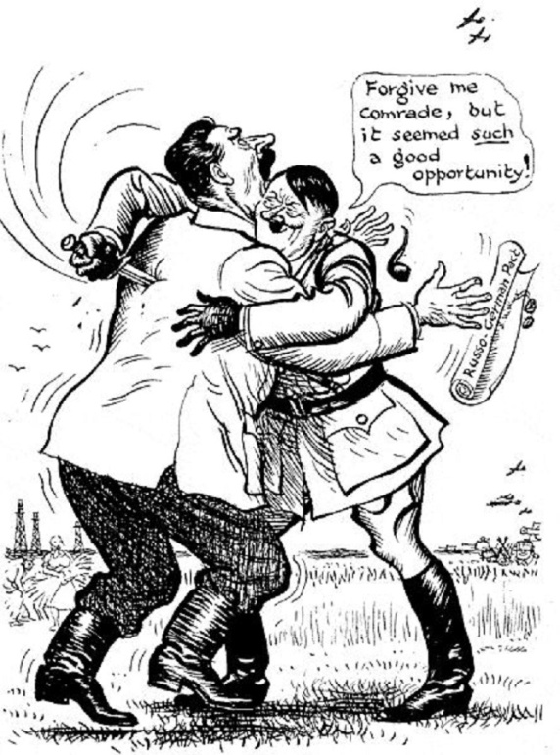
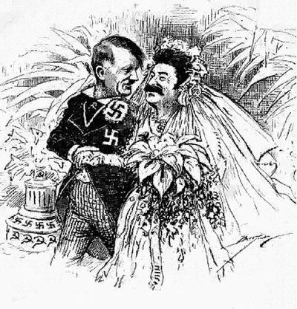
1
2

- "קידוש החיים"
בנספח לשאלה זו מוצגים שני תצלומים הקשורים למושג "קידוש החיים" מתקופת השואה. התבונן בשני התצלומים, וענה על שני הסעיפים א-ב.
א. הצג מהו ערך "קידוש החיים", והסבר את חשיבותו בתקופת השואה. הסבר מדוע כל אחד משני התצלומים קשור לערך של "קידוש החיים" בתקופת השואה (התייחס לכל תצלום בנפרד). (10 נק')

ב. ביטויים נוספים של "קידוש החיים" בתקופת השואה התגלו בספרות השו"ת (שו"תים). הצג שניִ קשיים שרבנים נאלצו להתמודד עימם בתקופת השואה, בבואם לענות על השאלות שהופנו אליהם. (10 נק')

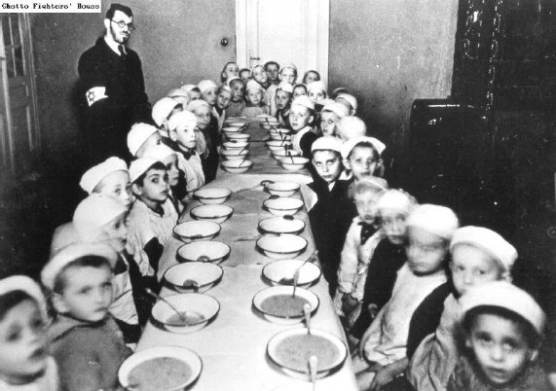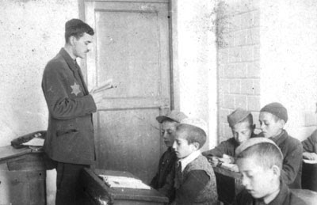

פרק שלישי — ניתוח מקור מילולי (20 נק')
- שאלת מקור מילולי- קראי את הקטע, ועני על שתים מתוך שלוש שאלות שאחריו: (20 נקודות)

לוסי דווידוביץ' מחזיקה בתפיסה על פיה כבר ב1919 החליט היטלר על השמדת יהודי אירופה. ויותר מכך: הוא ידע כבר אז באיזו תקופה תתממש תוכניתו הרצחנית. מלחמת העולם ה-2 הייתה בעת ובעונה אחת האמצעי וההזדמנות כדי להביא לידי מעשה את מלחמתו כנגד היהודים. היטלר המתין לרגע המתאים כדי להגשים את תוכניתו הרחבה, ובמקביל נהג בסובלנות כלפי מגוון של דרכי פעולה חסרות טעם ומשמעות שהפעילו דרגי הביניים במפלגה ובמדינה כלפי היהודים.
מנגד, מציג מרטין ברושט את תפיסה פונקציונליסטית המנוגדת לגמרי לגבי תפקידו של הפיהרר בהתייחסות להחלטה על הפתרון הסופי. תוכנית ההשמדה התפתחה בשלבים, במקביל ובזיקה למעשי טבח שונים, בסוף1941 ובמהלך 1942. רציחות אלה לא היו קשורות זו לזו, ובוצעו כמענה מאולתר למצב בלתי אפשרי שנוצר בשטח, כתוצאה משתי סיבות: מחד, הלחץ האידאולוגי והפוליטי שיצר היטלר ליצירת אירופה נקייה מיהודים. מאידך, המפלות הצבאיות בחזית המזרחית הביאו לבלימת תנועת הרכבות למזרח, ולהיעלמות אזורי החיץ המתוכננים אליהם היו היהודים אמורים להיות מועברים. מעשי הטבח המקומיים החלו להתמסד בהדרגה, עד שהובן שפתרון ההשמדה היה הפתרון הפשוט ביותר לביצוע מבחינה לוגיסטית; הפתרון הסופי החל להיות מיושם בצורה כוללת, והמשטר החל לשקוד על ביצועו בנחישות. מנקודת מבט זו, היה היטלר הזרז, אך לא מקבל ההחלטות.
(על פי כריסטופר בראונינג, 1982, פריז)
א. הסברי במילים שלך מה מקומו של היטלר בהחלטה על הפתרון הסופי על פי גישתה של לוסי דווידוביץ' ועל פי גשתו של מרטין ברושט?
ב. הצגי, על פי גישתו של מרטין ברושט, את הדברים שהביאו לתחילת השמדת היהודים דווקא בסוף שנת 1941 ובתחילת 1942.
ג. הסברי כיצד "איגרת הבזק של היידריך" (ספטמבר 1939) יכולה לשמש הוכחה לאחת מתוך שתי הגישות שהוצגו במקור זה (הגישה של לוסי דווידוביץ' המכונה הגישה ההתכווננותית מול הגישה של מרטין ברושט המכונה הגישה הפונקציונליסטית.)

